Uso de Git en el Sistema DonCrepePOS
Documento adaptado al proyecto de escritorio DonCrepePOS, desarrollado en Java Swing, NetBeans Ant, MySQL y arquitectura MVC/DAO. El objetivo es implementar Git de la misma manera explicada en el documento de ejemplo, pero aplicado al sistema de ventas de crepes.
1. ?Que es Git y por que es importante?
Git es un sistema de control de versiones distribuido que permite registrar la evolucion del codigo fuente. En DonCrepePOS ayuda a controlar cambios en pantallas como Inicio, Mesas, Productos, Pedidos e Historial Caja, evitando perder avances o mezclar modificaciones sin control.
Gracias a Git, cada mejora visual, correccion de base de datos, cambio en DAO o ajuste de interfaz queda guardado como un punto de control llamado commit.
2. Configuracion inicial de Git
Antes de crear commits se configura el nombre y correo del desarrollador. Esta informacion aparece en el historial del proyecto.
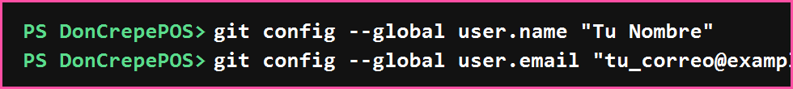
Imagen 1: Configuracion inicial de Git
3. Creacion del repositorio local
Desde la carpeta DonCrepePOS se ejecuta git init para crear la carpeta oculta .git. Esa carpeta almacena el historial y metadatos del repositorio.
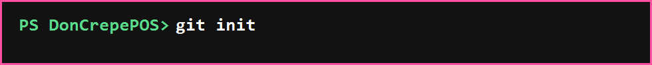
Imagen 2: Creacion del repositorio local
En este proyecto, la ruta de trabajo es:
C:\Users\USER\Documents\Codex\2026-05-11\analiza-esta-imagend-etalladamente-son-5\DonCrepePOS
4. Primer commit del proyecto
El flujo basico consiste en agregar los archivos al area de preparacion y luego confirmar los cambios con un mensaje descriptivo.
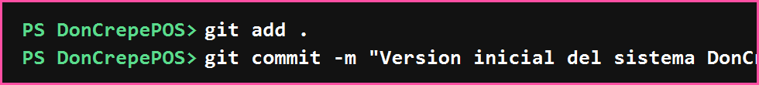
Imagen 3: Agregar archivos y crear commit
? git add . prepara los archivos del proyecto.
? git commit guarda una version identificable del sistema.
5. Revision del estado del proyecto
El comando git status permite saber que archivos fueron modificados, cuales estan listos para commit y cuales aun no estan rastreados.
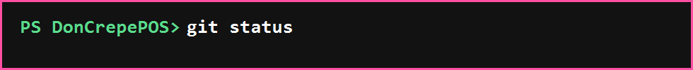
Imagen 4: Revision del estado del repositorio
6. Gestion de ramas
Las ramas permiten trabajar en mejoras sin afectar la version principal. Por ejemplo, una rama feature/interfaz puede usarse para cambios visuales, mientras main conserva la version estable.
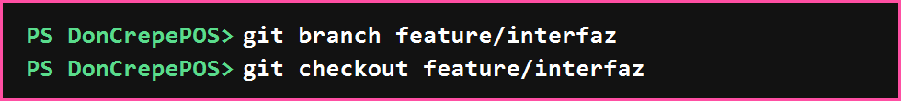
Imagen 5: Creacion y cambio de ramas
? main: rama principal estable.
? feature/interfaz: rama para mejoras visuales.
? hotfix/login: rama para corregir errores urgentes.
7. Historial de cambios
El historial permite revisar que se hizo, cuando se hizo y con que mensaje fue registrado. Es util para auditar cambios en clases como PedidoDAO, ProductosController o LoginFrame.
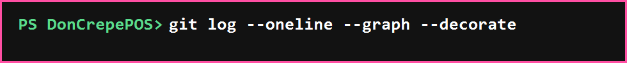
Imagen 6: Historial de commits
8. Trabajo con repositorio remoto
Cuando el proyecto se sube a GitHub o GitLab, se agrega un remoto llamado origin. Luego se suben los cambios con git push origin main.
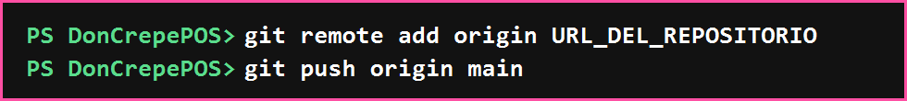
Imagen 7: Subir cambios al repositorio remoto
Para recibir cambios de otros equipos o computadoras se utiliza git pull origin main.
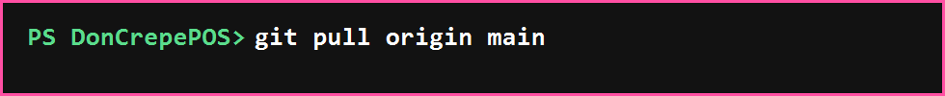
Imagen 8: Obtener cambios del repositorio remoto
9. Etiquetas de version
Las etiquetas permiten marcar versiones importantes. En DonCrepePOS se puede usar v1.0 para la primera version funcional con login, productos, pedidos, mesas y caja.
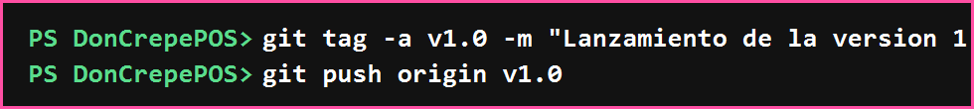
Imagen 9: Creacion de etiquetas
10. Deshacer cambios
Git permite corregir errores de manera controlada. git revert crea un commit que deshace otro commit. git reset --hard vuelve a un estado anterior, pero debe usarse con cuidado porque puede eliminar cambios locales.
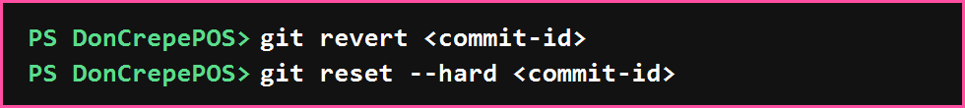
Imagen 10: Revertir o restablecer cambios
11. Resolucion de conflictos
Un conflicto ocurre cuando dos cambios modifican la misma parte de un archivo, por ejemplo si dos desarrolladores editan PedidosPanel.java al mismo tiempo. Git marca el conflicto y el desarrollador debe resolverlo manualmente.
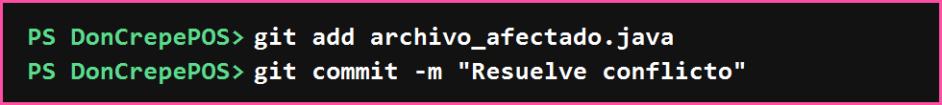
Imagen 11: Confirmacion de conflicto resuelto
12. Buenas practicas para DonCrepePOS
? Hacer commits pequenos y claros.
? No subir carpetas generadas como build, dist o reportes.
? Usar ramas para cambios grandes de interfaz, base de datos o controladores.
? Ejecutar pruebas TDD antes de cada commit importante.
? Usar mensajes como: Mejora interfaz de productos o Corrige creacion de pedidos delivery.
? Mantener el archivo .gitignore para evitar archivos temporales en el repositorio.
13. Flujo recomendado final
git status
git add .
git commit -m "Descripcion clara del cambio"
git pull origin main
git push origin main

